OBRAZAC 1

Crnogorski elektroprenosni sistem AD Podgorica
Broj iz evidencije postupaka javnih nabavki: 11/25
Redni broj iz Plana javnih nabavki: 83
Mjesto i datum: Podgorica, 24.03.2025. godine

Na osnovu člana 53 stav 3 Zakona o javnim nabavkama („Službeni list CG“, br. 74/19, 3/23 i 11/23) Crnogorski elektroprenosni sistem AD Podgorica objavljuje

TENDERSKU DOKUMENTACIJU
ZA OTVORENI POSTUPAK JAVNE NABAVKE

Održavanje GE SCADA i EMS sistema u NDC-u i RDC-u

Predmet nabavke se nabavlja kao cjelina.

- POZIV ZA NADMETANJE

- Podaci o naručiocu;
- Podaci o postupku i predmetu javne nabavke:
  - Vrsta postupka,
  - Predmet javne nabavke (vrsta predmeta, naziv i opis predmeta),
  - Procijenjena vrijednost predmeta nabavke
  - Način nabavke:
- Cjelina, po partijama,
- Zajednička nabavka,
- Centralizovana nabavka,
  - Posebni oblik nabavke:
- Okvirni sporazum,
- Dinamički sistem nabavki,
- Elektronska aukcija,
- Elektronski katalog,
  - Uslovi za učešće u postupku javne nabavke i posebni osnovi za isključenje,
  - Kriterijum za izbor najpovoljnije ponude,
  - Način, mjesto i vrijeme podnošenja ponuda i otvaranja ponuda,
  - Rok za donošenje odluke o izboru,
  - Rok važenja ponude,
  - Garancija ponude

- TEHNIČKA SPECIFIKACIJA PREDMETA JAVNE NABAVKE
- Naziv i opis predmeta nabavke u cjelini, po partijama i stavkama sa bitnim karakteristikama
- Zahtjevi u pogledu načina izvršavanja predmeta nabavke koji su od značaja za sačinjavanje ponude i izvršenje ugovora

- DODATNE INFORMACIJE O PREDMETU I POSTUPKU NABAVKE

Procijenjena vrijednost predmenta nabavke:
100.000 €

PONUDA SA VARIJANTAMA

Mogućnost podnošenja ponude sa varijantama

Varijante ponude nijesu dozvoljene i neće biti razmatrane.

REZERVISANA NABAVKA

Ne
- NAČIN UTVRĐIVANJA EKVIVALENTNOSTI
Način utvrđivanja ekvivalentnosti: nije primjenjivo.

- OSNOVI ZA OBAVEZNO ISKLJUČENJE IZ POSTUPKA JAVNE NABAVKE

Privredni subjekat će se isključiti iz postupka javne nabavke, ako:
- je vršio neprimjeren uticaj u smislu člana 38 stav 2 tačka 1 ovog zakona;
- postoji sukob interesa iz člana 41 stav 1 tačka 2 ili člana 42 ovog zakona;
- ne ispunjava uslov iz člana 99 ovog zakona;
- ne ispunjava uslov iz čl. 102, 104 ili 106 ovog zakona predviđen tenderskom dokumentacijom;
- nije dostavio izjavu privrednog subjekta ili dostavljena izjava ne sadrži informacije i podatke tražene tenderskom dokumentacijom ili je nepravilno sačinjena;
- postoji razlog na osnovu kojeg se smatra da je odustao od prijave, odnosno ponude, a koji je propisan članom 120 stav 15 ovog zakona;
- nije dostavio garanciju ponude ili nije dostavio garanciju ponude na način predviđen tenderskom dokumentacijom u skladu sa članom 122 st. 2, 3 ili 4 ovog zakona ili je dostavio garanciju ponude na manji iznos od traženog ili je ta garancija neispravna; i/ili
- postoji drugi razlog propisan ovim zakonom.
- SREDSTVA FINANSIJSKOG OBEZBJEĐENJA UGOVORA O JAVNOJ NABAVCI

Ponuđač čija ponuda bude izabrana kao najpovoljnija je dužan da uz potpisan ugovor o javnoj nabavci dostavi naručiocu bezuslovnu i na prvi poziv naplativu garanciju za dobro izvršenje ugovora na iznos 10% od vrijednosti ugovora sa PDV-om, kojom garantuje potpuno izvršenje ugovorenih obaveza, sa rokom važenja deset dana duže od roka izvršenja ugovora.

- METODOLOGIJA VREDNOVANJA PONUDA

Naručilac će u postupku javne nabavki izabrati ekonomski najpovoljniju ponudu, primjenom pristupa isplativosti, po osnovu kriterijuma:
- odnos cijene i kvaliteta

- Ponude po podkriterijumu cijena vrednovaće se na sledeći način:
Maksimalan broj bodova po ovom podkriterijumu je 90.

Broj bodova po podkriterijumu cijena određuje se po formuli:
C= (C_{min}/C_{p})x90
đe je:
C – broj bodova za ponuđenu cijenu,
C_{min} – najniža ponuđena cijena (bez PDV-a),
C_{p} – ponuđena cijena (bez PDV-a),
90 – maksimalni broj bodova po ovom potkriterijumu.

Ako je ponuđena cijena 0,00 EUR-a, prilikom vrednovanja te cijene po podkriterijumu cijena uzima se da je ponuđena cijena 0,01 EUR.

- Ponude po potkriterijumu kvalitet vrednovaće se na sledeći način:

Maksimalan broj bodova po ovom podkriterijumu je 10.
Ponude po podkriterijumu kvalitet vrednovaće se odgovarajućim sertifikatom nadležnog akreditovanog tijela:
(S) - Sertifikat ISO 9001:2015 ili MEST EN ISO 9001:2016 – Sistem upravljanja kvalitetom za oblast Informacione i komunikacione tehnologije (ICT).
Princip vrednovanja je sledeći: ponuđač koji dostavi navedeni Sertifikat dobija 10 bodova po ovom podkriterijumu, ponuđač koji ne dostavi dobija 0 bodova. Sertifikat se dostavlja u ponudi.

Ponuđač sa najvećim ukupnim brojem bodova (U) po oba podkriterijuma (U =C + S) biće izabran kao prvorangirani.

- JEZIK PONUDE

Ponuda se sačinjava na:

- Crnogorski jezik i drugi jezik koji je u službenoj upotrebi u Crnoj Gori, u skladu sa Ustavom i zakonom

- NAČIN, MJESTO I VRIJEME PODNOŠENJA PONUDA I OTVARANJA PONUDA

Ponude se podnose preko ESJN-a zaključno sa danom 09.04.2025. godine do 8:00 sati. Otvaranje ponuda održaće se dana 09.04.2025. godine u 8:00 sati.
Garancija ponude podnosi se u elektronskom obliku putem ESJN-a. Izuzetno, ako ponuđač ne može da Garanciju ponude podnese u elektronskom obliku, dužan je da putem ESJN-a dostavi kopiju Garancije ponude, a da original Garancije ponude dostavi, odnosno uruči Naručiocu neposredno ili putem pošte, preporučenom pošiljkom najkasnije prije isteka roka za podnošenje ponuda.

Adresa za dostavljanje Garancije ponude je:
- neposrednim podnošenjem na arhivi naručioca na adresi Bulevar Svetog Petra Cetinjskog 18, Podgorica;
- preporučenom pošiljkom sa povratnicom na adresi Bulevar Svetog Petra Cetinjskog 18, Podgorica, s tim što Garancija ponude mora biti uručena od strane poštanskog operatora najkasnije do roka određenog za podnošenje ponude,
radnim danima od 7 do 15 sati, zaključno sa danom 09.04.2025. godine do 8:00 sati.

Napomena: Garancija ponude u pisanom obliku se dostavlja, u originalu, u posebnoj koverti na kojoj se navodi: naziv i sjedište Naručioca, broj tenderske dokumentacije za koju se podnosi Garancija, naziv, sjedište i adresa Ponuđača i naznake "Garancija ponude" i "Ne otvaraj prije roka za otvaranje ponuda".

- USLOVI ZA AKTIVIRANJE GARANCIJE PONUDE

Garancija ponude će se aktivirati ako ponuđač:
1) odustane od ponude u roku važenja ponude i/ili
2) odbije da zaključi ugovor o javnoj nabavci..
- TAJNOST PODATAKA

Tenderska dokumentacija sadrži tajne podatke
- ne
- UPUTSTVO ZA SAČINJAVANJE PONUDE

Ponude se sačinjava u ESJN u skladu sa tenderskom dokumentacijom i važećim Pravilnikom o sadržaju ponude i uputstvu za sačinjavanje i podnošenje ponude.
Ispunjenost uslova za učešće u postupku javne nabavke dokazuje se izjavom privrednog subjekta, koja se sačinjava na obrascu datom u Pravilniku o obrascu izjave privrednog subjekta.
Ponuđač je dužan da tačno, potpuno, pravilno i nedvosmisleno popuni Izjavu privrednog subjekta u skladu sa zahtjevima iz tenderske dokumentacije.

- NAČIN ZAKLJUČIVANJA I IZMJENE UGOVORA O JAVNOJ NABAVCI

Naručilac zaključuje ugovor o javnoj nabavci u pisanom ili elektronskom obliku sa ponuđačem čija je ponuda izabrana kao najpovoljnija, nakon izvršnosti odluke o izboru najpovoljnije ponude.
Ugovor o javnoj nabavci mora da bude u skladu sa uslovima utvrđenim tenderskom dokumentacijom, izabranom ponudom i odlukom o izboru najpovoljnije ponude, osim u pogledu iskazivanja PDV-a.

Ugovor između naručioca i ponuđača čija je ponuda izabrana kao najpovoljnija, pored uslova koji su propisani ovom tenderskom dokumentacijom, će sadržati i sljedeće:
- Podatke o Naručiocu i Izvršiocu;
- Osnov ugovora;
- Predmet ugovora;
- Ugovorenu vrijednost sa i bez PDV- a;
- Antikorupcijsku klauzulu u smislu člana 38 stav 3 Zakona o javnim nabavkama (“Sl.list CG” br. 74/19, 3/23 i 11/23).

Izvršilac je obavezan da:
- da poslove koji su predmet ugovora realizuje na način i u rokovima definisanim Ugovorom;
- da bez odlaganja i u pisanoj formi obavijesti Naručioca o okolnostima koje onemogućavaju ili otežavaju izvođenje posla ili o obustavljanju posla, kao i o nastavljanju posla po prestanku smetnji zbog kojih je izvođenje obustavljeno;
- da odgovara za eventualno pričinjenu štetu Naručiocu i/ili trećim licima, nastalu radnjama ili propustima Izvršioca u toku izvršenja Ugovora;
- da primijeni mjere zaštite od požara i zaštite na radu u skladu sa zakonskim propisima, kako ne bi došlo do povrede, tj. nesreće na radu,
- da se pridržava važećih mjera zaštite životne sredine;

Naručilac preuzima obaveze da:
- imenuje stručni tim na za praćenje realizacije poslova koji su predmet Ugovora i prisustvuje primopredaji i puštanju u pogon;
- da uredno vrši plaćanja prema Izvršilacu, prema načinu i uslovima kako je to utvrđeno Ugovorom

Ugovorne strane su saglasne da do raskida ovog Ugovora može doći ako Izvršilac ne bude izvršavao svoje obaveze u rokovima i na način predvidjen Ugovorom:
- U slučaju kada Naručilac ustanovi da način na koje se pružaju usluge odstupa od traženog, odnosno ponudjenog iz ponude Izvršioca,
- U slučaju da se Izvršilac ne pridržava ugovorenog roka i nakon pisanog upozorenja Naručioca.

Izvršilac i njegovo osoblje se obavezuju da u toku važenja ugovora ili u roku od 2 (dvije) godine po isteku istog ne iznose bilo kakve informacije u vezi ovog ugovora, aktivnosti i poslovnih planova Naručioca bez prethodne pisane saglasnosti Naručioca.
Naručilac i Izvršilac su saglasni da sastavni i obavezujući dio ovog Ugovora čine sledeća dokumenta:
- Specifikacija iz Tenderske dokumentacije,
- Ponuda Izvršioca, i
- Garancija za dobro izvršenje ugovora

Na sve što nije regulisano odredbama ovog ugovora, primjeniće se odredbe Zakona o obligacionim odnosima (Sl. list Crne Gore br. 47/08, 4/11, 22/17) koje su primjenljive i odnose se na ovu vrstu usluga i ugovora.
Ugovorne strane su saglasne da sve eventualne sporove rješavaju sporazumno, u suprotnom spor će rješavati nadležni sud u Podgorici.
Ovaj ugovor tokom njegovog trajanja može da se izmijeni radi nabavke dodatnih usluga koje su postale neophodne, a koje nijesu bile uključene u prvobitni ugovor o javnoj nabavci, ako promjena privrednog subjekta sa kojim je zaključen ugovor nije moguća iz ekonomskih ili tehničkih razloga, kao što su zahtjevi kompatibilnosti sa postojećim uslugama nabavljenim u okviru prvobitne nabavke i može da prouzrokuje značajne poteškoće ili znatno povećavanje troškova za naručioca a povećanje vrijednosti ugovora nije veće od 20% vrijednosti prvobitnog ugovora.
Ugovor o javnoj nabavci koji je zaključen uz kršenje antikorupcijskog pravila, u skladu sa odredbama člana 38 ZJN („Službeni list CG”, br.74/19, 3/23 i 11/23), ništav je.
Izvršilac je dužan da potpiše ovaj Ugovor u roku od 15 dana od dana dostavljanja, i u istom roku vrati Naručiocu potpisan ugovor zajedno sa Garancijom za dobro izvršenje ugovora.

Ugovor o javnoj nabavci tokom njegovog trajanja može da se izmijeni bez sprovođenja novog postupka javne nabavke u skladu sa članom 151 Zakona o javnim nabavkama:
1) ako su izmjene, bez obzira na njihovu vrijednost izraženu u novcu, predviđene tenderskom dokumentacijom i ugovorom o javnoj nabavci i uključuju izmjenu cijene ili varijante, sa utvrđenim obimom i prirodom mogućih izmjena ili varijanti, kao i uslovima u kojima se izmjene mogu vršiti, pod uslovom da se ugovorom ne predviđaju izmjene kojima se mijenja ukupna priroda ugovora o javnoj nabavci, a povećanje vrijednosti ugovora nije veće od 20% vrijednosti prvobitnog ugovora,
2) radi nabavke dodatnih roba, usluga ili radova, koji su postali neophodni, a koji nijesu bili uključeni u prvobitni ugovor o javnoj nabavci, ako promjena privrednog subjekta sa kojim je zaključen ugovor nije moguća iz ekonomskih ili tehničkih razloga, kao što su zahtjevi kompatibilnosti sa postojećom opremom, uslugama ili radovima nabavljenim u okviru prvobitne nabavke i može da prouzrokuje značajne poteškoće ili znatno povećavanje troškova za naručioca a povećanje vrijednosti ugovora nije veće od 20% vrijednosti prvobitnog ugovora,
3) kada je potreba za izmjenom ugovora nastala zbog okolnosti koje naručilac u vrijeme zaključivanja ugovora nije mogao da predvidi, a izmjenom se ne mijenja priroda ugovora a povećanje vrijednosti ugovora nije veće od 20% vrijednosti prvobitnog ugovora,
3a) kad je potreba za izmjenom ugovora nastala zbog okolnosti koje naručilac u vrijeme zaključivanja ugovora nije mogao da predvidi, a izmjenom se ne mijenja priroda ugovora već se vrši samo smanjenje ugovorene vrijednosti,
3b) kad se vrši zamjena podugovarača, u skladu sa članom 128 st. 10, 11 i 12 ovog zakona,
4) ako privrednog subjekta nakon restrukturiranja, uključujući preuzimanje, spajanje, kupovinu ili stečaj, zamjenjuje u potpunosti ili djelimično novi pravni sljedbenik, odnosno privredni subjekat, koji ispunjava prvobitno određene uslove zaključenog ugovora o javnoj nabavci, a izmjene su predviđene tenderskom dokumentacijom, pod uslovom da se ne vrše druge bitne izmjene ugovora iz člana 150 stav 2 ovog zakona.

- ZAHTJEV ZA POJAŠNJENJE ILI IZMJENU I DOPUNU TENDERSKE DOKUMENTACIJE
Privredni subjekat može da predloži naručiocu da izmijeni i/ili dopuni tendersku dokumentaciju, u roku od osam dana od dana objavljivanja, odnosno dostavljanja tenderske dokumentacije u skladu sa članom 94 st. 4 i 5 Zakona o javnim nabavkama.
Privredni subjekat ima pravo da pisanim zahtjevom traži od naručioca pojašnjenje tenderske dokumentacije najkasnije deset dana prije isteka roka određenog za dostavljanje ponuda.
Zahtjev se podnosi isključivo putem ESJN-a.
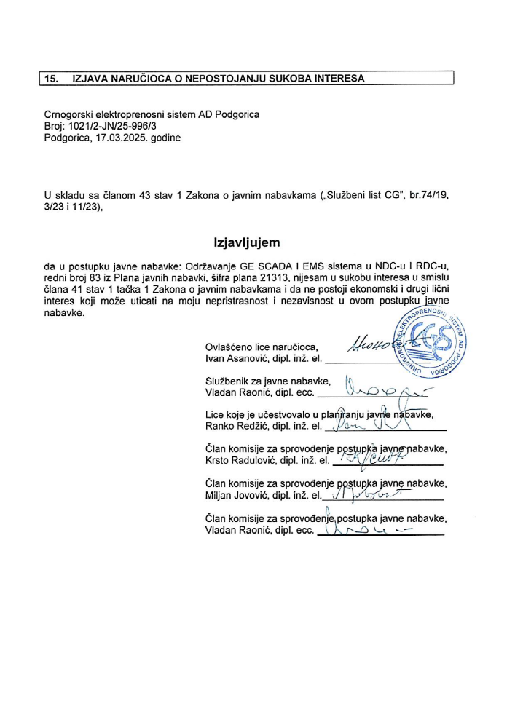

- UPUTSTVO O PRAVNOM SREDSTVU

Privredni subjekat može da izjavi žalbu protiv ove tenderske dokumentacije Komisiji za zaštitu prava:
1) u roku od 20 dana od dana objavljivanja, odnosno dostavljanja tenderske dokumentacije ili izmjene i dopune tenderske dokumentacije, ako je rok za podnošenje prijava za kvalifikaciju, odnosno ponuda najmanje 30 dana od dana objavljivanja, odnosno dostavljanja tenderske dokumentacije ili izmjene i dopune tenderske dokumentacije;
2) u roku od deset dana od dana objavljivanja, odnosno dostavljanja tenderske dokumentacije ili izmjene i dopune tenderske dokumentacije, ako je rok za podnošenje prijava za kvalifikaciju, odnosno ponuda najmanje 15 dana od dana objavljivanja, odnosno dostavljanja tenderske dokumentacije ili izmjene i dopune tenderske dokumentacije;
3) do isteka polovine roka za podnošenje prijava za kvalifikaciju, odnosno ponuda, ako je rok za podnošenje prijava za kvalifikaciju, odnosno ponuda kraći od 15 dana od dana objavljivanja, odnosno dostavljanja tenderske dokumentacije ili izmjene i dopune tenderske dokumentacije, a u slučaju da je posljednji dan roka za podnošenje ponuda kraći od 24 časa, smatra se da rok ističe istekom tog dana.

Žalba se izjavljuje preko naručioca neposredno putem ESJN-a. Žalba koja nije podnesena na naprijed predviđeni način biće odbijena kao nedozvoljena.

Podnosilac žalbe je dužan da uz žalbu priloži dokaz o uplati naknade za vođenje postupka u iznosu od 1% od procijenjene vrijednosti javne nabavke, a najviše 20.000,00 eura, na žiro račun Komisije za zaštitu prava broj 530-20240-15 kod NLB Montenegro banke A.D.

Ukoliko je predmet nabavke podijeljen po partijama, a žalba se odnosi samo na određenu/e partiju/e, naknada se plaća u iznosu 1% od procijenjene vrijednosti javne nabavke te/tih partije/a.

Instrukcije za plaćanje naknade za vođenje postupka od strane žalilaca iz inostranstva nalaze se na internet stranici Komisije za zaštitu prava nabavki http://www.kontrola-nabavki.me/.“.

